BỘ ĐỀ KIỂM TRA THEO CHƯƠNG  VẬT LÍ 12 – CHƯƠNG TRÌNH GDPT 2018  ——————— | ĐỀ KIỂM TRA ĐÁNH GIÁ NĂNG LỰC  Môn: VẬT LÍ – Lớp 12  Thời gian làm bài: 50 phút

ĐỀ KIỂM TRA CHƯƠNG IV – ĐỀ SỐ 02
Chương IV – Vật lí hạt nhân
Mã đề: C4-02 | Cấu trúc: 18 câu trắc nghiệm + 4 câu đúng/sai + 6 câu trả lời ngắn (28 câu, 40 lệnh hỏi)
Họ và tên học sinh: ................................................. | Ngày làm bài: ...../...../.......... Điểm: ..........

Cho biết: khối lượng proton m_{p} = 1,00728 u; khối lượng neutron m_{n} = 1,00866 u; 1 u = 931,5 MeV/c²; số Avogadro N_{A} = 6,02·10²³ mol⁻¹; 1 eV = 1,6·10⁻¹⁹ J và 1 MeV = 1,6·10⁻¹³ J; tốc độ ánh sáng trong chân không c = 3·10⁸ m/s; ln2 ≈ 0,693. Bỏ qua động năng của các hạt trước phản ứng nếu đề không nói rõ.

PHẦN I. Câu trắc nghiệm nhiều phương án lựa chọn.
Thí sinh trả lời từ câu 1 đến câu 18. Mỗi câu hỏi thí sinh chỉ chọn một phương án.
Câu 1. Hiện tượng phóng xạ là quá trình
A. hạt nhân hấp thụ neutron rồi vỡ thành hai mảnh nhẹ hơn.
B. hạt nhân không bền vững tự phát phân rã và phát ra tia phóng xạ.
C. hai hạt nhân nhẹ kết hợp lại thành một hạt nhân nặng hơn.
D. nguyên tử mất bớt electron ở lớp vỏ và trở thành ion dương.
Câu 2. Tia α là dòng các hạt
A. positron. | B. electron.
C. nhân helium ⁴₂He. | D. photon năng lượng cao.
Câu 3. Hạt được phát ra từ hạt nhân trong phóng xạ β⁻ là
A. electron. | B. proton. | C. neutron. | D. hạt nhân helium.
Câu 4. Tia γ có bản chất là
A. dòng hạt mang điện tích âm. | B. dòng hạt mang điện tích dương.
C. sóng điện từ có bước sóng rất ngắn. | D. dòng neutron chuyển động rất nhanh.
Câu 5. Định luật phóng xạ được biểu diễn bằng công thức
A. N = N₀·(1 − t/T). | B. N = N₀·2^(t/T).
C. N = N₀·2^(−t/T). | D. N = N₀/(1 + t/T).
Câu 6. Chu kì bán rã của một chất phóng xạ là
A. thời gian để một nửa số hạt nhân của mẫu bị phân rã.
B. thời gian để toàn bộ số hạt nhân của mẫu bị phân rã.
C. thời gian sống trung bình của một hạt nhân trong mẫu.
D. khoảng thời gian giữa hai lần phân rã liên tiếp.
Câu 7. Hình vẽ mô tả ba chùm tia phóng xạ phát ra từ cùng một nguồn, đi vào vùng điện trường đều giữa hai bản kim loại tích điện trái dấu (hình vẽ không theo tỉ lệ). Ba chùm (1), (2), (3) lần lượt là
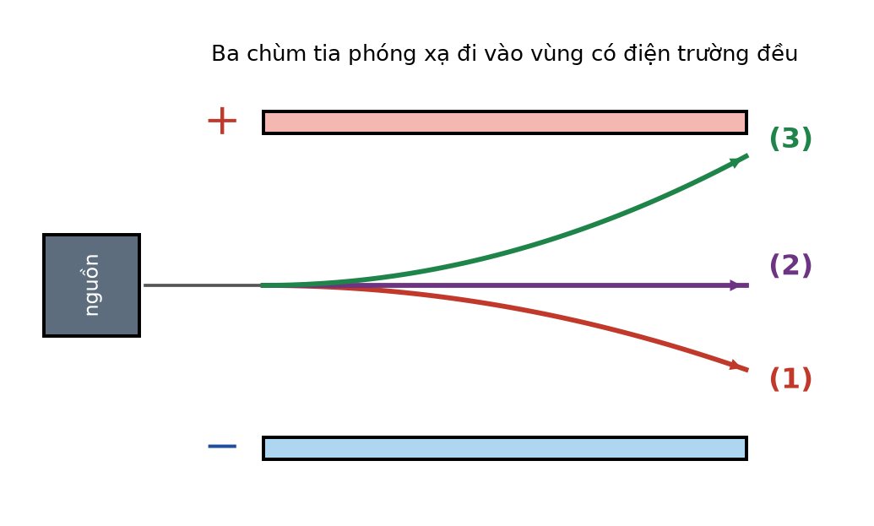
A. tia α, tia γ và tia β. | B. tia β, tia γ và tia α.
C. tia γ, tia α và tia β. | D. tia α, tia β và tia γ.
Câu 8. Tia α có khả năng đâm xuyên yếu nhất trong ba loại tia phóng xạ vì
A. hạt α chuyển động với tốc độ lớn hơn hẳn các hạt khác.
B. hạt α có khối lượng lớn và điện tích lớn nên bị hãm mạnh trong vật chất.
C. hạt α không mang điện nên không tương tác với vật chất.
D. hạt α có năng lượng nhỏ hơn nhiều so với tia β và tia γ.
Câu 9. Trong phân rã α, so với hạt nhân mẹ thì hạt nhân con có
A. số khối không đổi và số proton giảm 2 đơn vị.
B. số khối giảm 2 đơn vị và số proton giảm 4 đơn vị.
C. số khối giảm 4 đơn vị và số proton giảm 2 đơn vị.
D. số khối giảm 4 đơn vị và số proton không đổi.
Câu 10. Sau một phân rã β⁻, hạt nhân con khác hạt nhân mẹ ở chỗ nó có
A. số khối không đổi và số proton giảm 1 đơn vị.
B. số khối không đổi và số proton tăng 1 đơn vị.
C. số khối giảm 1 đơn vị và số proton không đổi.
D. cả số khối lẫn số proton đều tăng 1 đơn vị.
Câu 11. Hình vẽ là đồ thị phần trăm số hạt nhân còn lại của một mẫu chất phóng xạ theo thời gian. Sau một chu kì bán rã, phần trăm số hạt nhân còn lại là
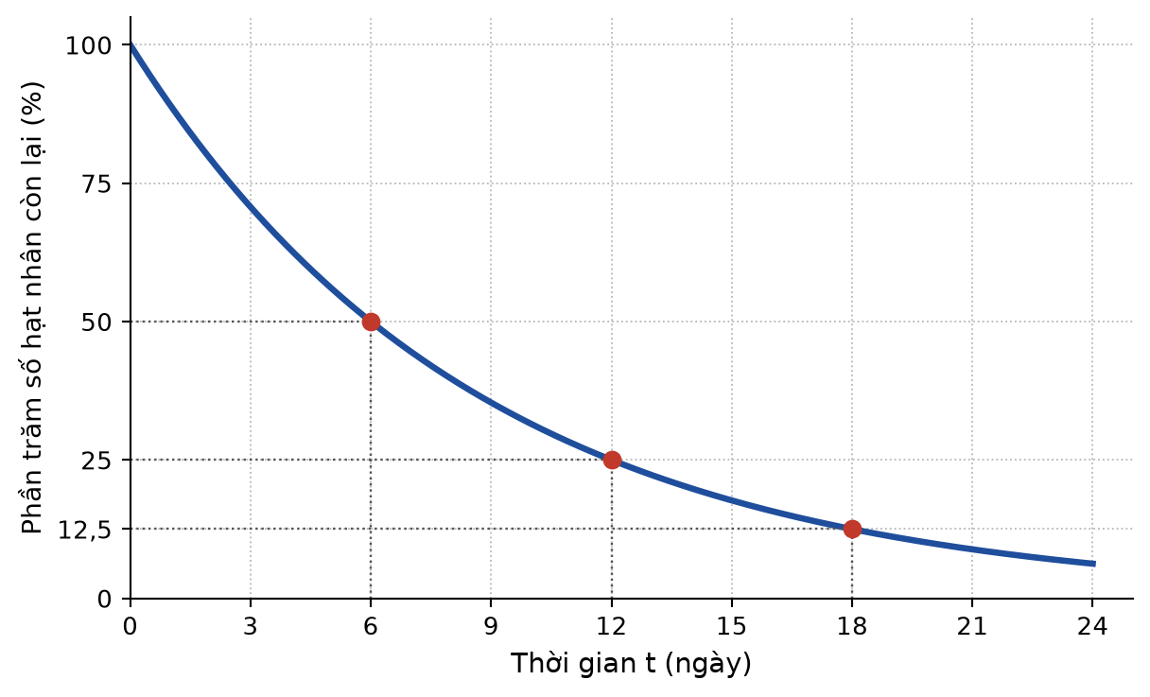
A. 100 %. | B. 25 %. | C. 75 %. | D. 50 %.
Câu 12. Có thể làm thay đổi tốc độ phân rã của một mẫu chất phóng xạ bằng cách nào sau đây?
A. Tăng khối lượng ban đầu của mẫu chất phóng xạ.
B. Nung nóng mẫu chất tới nhiệt độ vài trăm độ C.
C. Nén mẫu chất phóng xạ dưới áp suất rất lớn.
D. Không có cách nào trong các cách nêu ở đây.
Câu 13. Từ đồ thị ở Câu 11, chu kì bán rã của chất phóng xạ này là
A. 6 ngày. | B. 3 ngày. | C. 12 ngày. | D. 9 ngày.
Câu 14. Cũng theo đồ thị đó, sau 18 ngày phần trăm số hạt nhân còn lại là
A. 16,7 %. | B. 25 %. | C. 6,25 %. | D. 12,5 %.
Câu 15. Hạt nhân ²³⁸₉₂U phóng xạ α. Hạt nhân con tạo thành là
A. ²³⁴₈₈Ra. | B. ²³⁴₉₂U. | C. ²³⁸₉₀Th. | D. ²³⁴₉₀Th.
Câu 16. Hạt nhân ¹⁴₆C phóng xạ β⁻. Hạt nhân con tạo thành là
A. ¹⁴₅B. | B. ¹⁴₇N. | C. ¹³₆C. | D. ¹⁰₄Be.
Câu 17. Một mẫu chất phóng xạ có chu kì bán rã 8 ngày. Sau 24 ngày, số hạt nhân phóng xạ còn lại trong mẫu bằng
A. 1/8 số hạt nhân ban đầu. | B. 1/3 số hạt nhân ban đầu.
C. 1/16 số hạt nhân ban đầu. | D. 1/24 số hạt nhân ban đầu.
Câu 18. Sau khoảng thời gian bằng hai lần chu kì bán rã, phần trăm số hạt nhân của một mẫu phóng xạ đã bị phân rã là
A. 25 %. | B. 75 %. | C. 50 %. | D. 100 %.
PHẦN II. Câu trắc nghiệm đúng sai.
Thí sinh trả lời từ câu 1 đến câu 4. Trong mỗi ý a), b), c), d) ở mỗi câu, thí sinh chọn đúng hoặc sai.
Câu 1. Hình vẽ so sánh khả năng đâm xuyên của ba loại tia phóng xạ α, β và γ qua các vật liệu khác nhau.
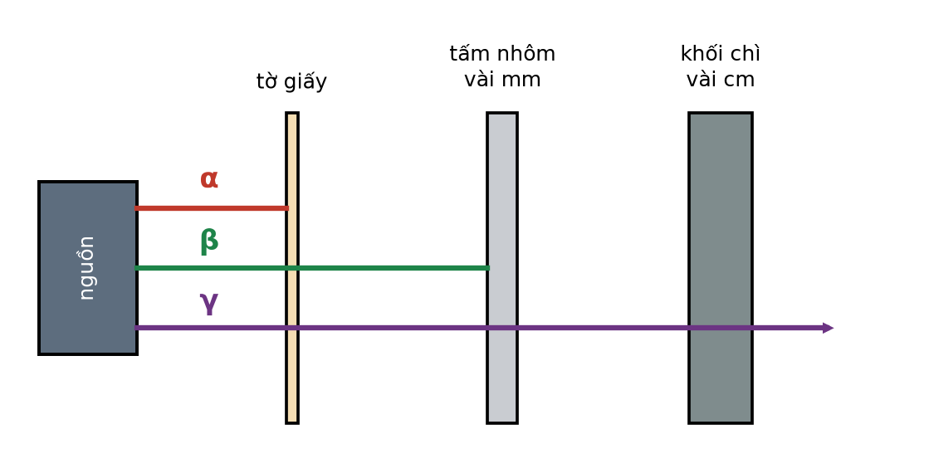
a) Tia α bị chặn lại bởi một tờ giấy mỏng.
b) Tia γ có khả năng đâm xuyên mạnh nhất trong ba loại tia.
c) Tia β là dòng hạt nhân helium chuyển động với tốc độ rất lớn.
d) Loại tia nào đâm xuyên càng mạnh thì khả năng ion hoá môi trường của nó càng mạnh.
Câu 2. Hình vẽ là đồ thị phần trăm số hạt nhân còn lại của một mẫu chất phóng xạ theo thời gian.
a) Chu kì bán rã của chất phóng xạ này là 6 ngày.
b) Sau 12 ngày, trong mẫu còn lại 25 % số hạt nhân ban đầu.
c) Sau 18 ngày, số hạt nhân đã bị phân rã chiếm 12,5 % số hạt nhân ban đầu.
d) Sau 24 ngày, trong mẫu không còn hạt nhân phóng xạ nào.
Câu 3. Xét các quá trình phân rã phóng xạ.
a) Trong phân rã α, hạt nhân con có số khối nhỏ hơn hạt nhân mẹ 4 đơn vị.
b) Trong phân rã β⁻, số proton của hạt nhân giảm đi 1 đơn vị.
c) Trong phân rã β⁻, electron phát ra được lấy từ lớp vỏ electron của nguyên tử.
d) Phóng xạ γ không làm thay đổi số proton và số neutron của hạt nhân.
Câu 4. Một mẫu chất phóng xạ có chu kì bán rã T = 8,0 ngày, khối lượng ban đầu 40 g.
a) Sau 4,0 ngày, khối lượng chất phóng xạ còn lại là 20 g.
b) Sau 24 ngày, khối lượng chất phóng xạ còn lại là 5,0 g.
c) Sau 16 ngày, khối lượng chất đã bị phân rã là 10 g.
d) Sau 40 ngày, khối lượng chất phóng xạ còn lại nhỏ hơn 2,0 g.
PHẦN III. Câu trắc nghiệm trả lời ngắn.
Thí sinh trả lời từ câu 1 đến câu 6.
Câu 1. Từ đồ thị ở Câu 11, hãy xác định chu kì bán rã của chất phóng xạ (theo ngày, làm tròn đến hàng đơn vị).
Trả lời: ................................................
Câu 2. Một mẫu chất phóng xạ có chu kì bán rã 12 giờ. Tính phần trăm số hạt nhân còn lại trong mẫu sau 36 giờ (theo %, làm tròn đến hàng phần mười).
Trả lời: ................................................
Câu 3. Hạt nhân ²³⁸₉₂U phóng xạ α tạo thành một hạt nhân con. Hạt nhân con đó có bao nhiêu proton?
Trả lời: ................................................
Câu 4. Hạt nhân ¹⁴₆C phóng xạ β⁻. Trong hạt nhân con tạo thành có bao nhiêu neutron?
Trả lời: ................................................
Câu 5. Một mẫu chất phóng xạ ban đầu có 8,0·10²⁰ hạt nhân và chu kì bán rã 5,0 ngày. Tính số hạt nhân còn lại sau 15 ngày (theo 10²⁰ hạt nhân, làm tròn đến hàng phần mười).
Trả lời: ................................................
Câu 6. Một mẫu chất phóng xạ có khối lượng ban đầu 64 g và chu kì bán rã 3,0 giờ. Sau bao lâu thì khối lượng chất phóng xạ còn lại trong mẫu là 4,0 g? (Kết quả theo giờ, làm tròn đến hàng đơn vị.)
Trả lời: ................................................
----------- HẾT -----------
Học sinh không được sử dụng tài liệu. Cán bộ coi thi không giải thích gì thêm.

